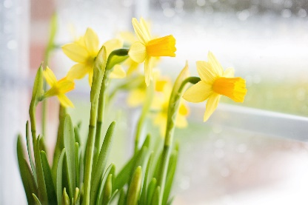
Påsken står for døren

Traditionen tro, betyder det at det er tid til produktion af vores påske-dekorationer, som vi skal ud at sælge efterfølgende.
Derfor beder vi om al den hjælp vi kan få fra forældre, bedsteforældre og hvem der nu måtte have lyst til at udfolde deres kreative side. Bare lidt har også ret!
Der skal dekoreres og klargøres 400 stk. påske-dekorationer. I fællesskab, kan det laves på 2 aftener. Det plejer at være rigtigt hyggeligt og man skal huske på at vi gør det for at tjene penge til spejdernes oplevelser og arrangementer.
Medtag gerne pynt i form af æggeskaller, gæslinger, troldhassel eller andet naturpynt.

Produktionen sker;
Mandag d.31.03.25 fra kl.16-18 og fra kl.18-20.
Tirsdag d. 01.04.25 fra kl. 16-18 og fra kl. 18-20.

Salg – MØDEPLIGT! (Husk afbud til din leder, hvis du ikke kan deltage)
Dekorationerne sælges lørdag d. 05. april 2025 fra kl. 10-14. Vi starter ved Uglekløften kl 09.45. Her har vi også stort brug for voksne til at køre spejderne rundt til salg. Lidt har også ret!

Tilmelding eller afbud til produktion og salg/kørsel skal ske til Nicole på mobil 22317500, eller mail nicolegmikkelsen@icloud.com
Meld gerne spejdernavn, hvor mange I kommer og i hvilket tidsrum.

